* L’agilité repose sur 4 principes qui accordent de l'importance :
  + aux individus et à leurs interactions plutôt qu'aux processus et aux outils ;
  + à un logiciel fonctionnel plutôt qu’à une documentation exhaustive ;
  + À la collaboration avec les clients plutôt qu'à la négociation contractuelle ;
  + À l’adaptation au changement plutôt qu'à l'exécution d’un plan.
* La méthodologie Scrum traduit concrètement les principes d’agilité en proposant une organisation du projet en Sprints.
* En tant que développeur, vous devez appréhender plusieurs changements en passant à l’agilité :
  + Travailler en binôme ;
  + Livrer régulièrement des petites parties de code ;
  + Intégrer en continu.

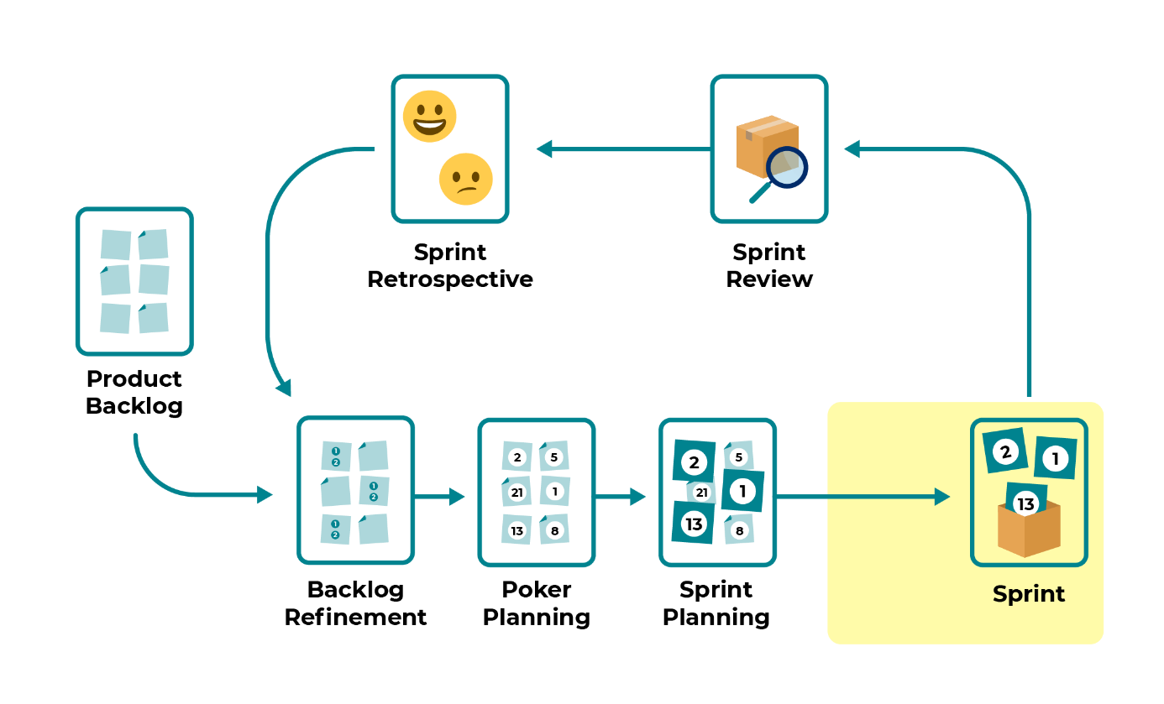

La préparation d’un Sprint repose sur différentes étapes réalisées en équipe :

* Découper techniquement les tâches du Product Backlog lors du Backlog Refinement ;
* Estimer la complexité technique ou le temps nécessaire pour traiter chaque ticket grâce au Poker Planning ;
* Prioriser et s’engager sur le traitement d’un nombre donné de tickets pendant le Sprint Planning ;
* Communiquer ces objectifs aux parties prenantes.
* Le développement agile repose sur la programmation par pairs, qui consiste à développer en binôme.
* Plusieurs méthodes de développement agile vous permettront d’obtenir un code lisible et maintenable :
  + Le TDD consiste à développer un programme en commençant par les tests ;
  + Le KISS consiste à développer un code simple et lisible ;
  + Le refactoring consiste à améliorer le code source d’un logiciel en continu.
* Le développement agile repose également sur une communication quotidienne grâce au Daily, une réunion d’équipe où chacun évoque ses avancées et les éventuels points bloquants.
* Tout développement implémenté doit faire l’objet d’une validation collective :
  + Une validation technique par l'équipe de développement lors de Code Reviews ;
  + Une validation fonctionnelle par le Product Owner.
* Le bilan d’un Sprint est réalisé à travers deux réunions :
  + La Rétrospective permet de réaliser un bilan humain, et d’identifier des axes d'amélioration en équipe ;
  + La Sprint Review permet de présenter les résultats aux parties prenantes, et de prendre en compte leurs retours et nouvelles demandes.
* À l’issue de la Sprint Review, les tickets restants et les User Stories doivent être réévalués en fonction des nouveaux besoins.
* Cette réévaluation est réalisée collectivement lors du Backlog Refinement suivant, marquant ainsi le début d’une nouvelle itération.

